Откатные двери коммерческой серии ИРБИС

ОД(КС)

Предназначены для использования в помещениях:
- в холодильных и морозильных помещениях  любого объема – от небольших камер до  больших складов и производств  - в местах прохода людей, провоза ручных  тележек с грузом  - в условиях отсутствия содержания соли  в воздухе  - в условиях отсутствия химической обработки  полотна двери жидкостями, вызывающими  коррозию алюминия  - в условиях постоянной 80% влажности и  температуры от -25…+55°С и непродолжительной  влажности 100%  - в помещениях, где отсутствует не упакованное мясо, кровь, потроха, шкуры и т.д. | 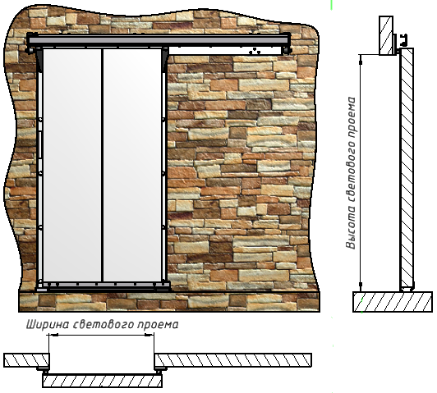

Зависимость толщины полотна от температурного режима камеры.

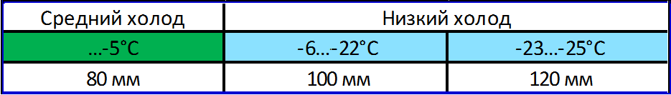

Особенности конструкции:

- двери универсальные для правого и левого открывания
- порог пластина для дверей низкотемпературного исполнения

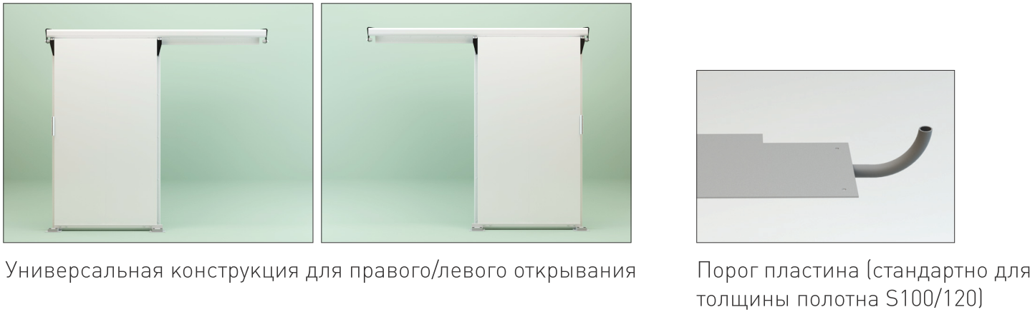

Полотно двери
- Многослойная сэндвич панель (ППУ + лист крашеная сталь 0,6 мм.)
- Толщина полотна:
80мм - для среднетемпературного исполнения.
100мм и 120мм - для низкотемпературного исполнения.
- Цвет полотна: стандартный - RAL9003 белый
Конструкция рамы.
Толщина материала рамы 1,5 мм. Покрытие - краска порошковая RAL9003. "П-образная накладная рама + накладная поперечина со стороны отката" монтируется на проем c использованием скрытого крепежа. Рекомендуемая установка на несущие стены из бетона или цельного кирпича, на сэндвич панель или металлоконструкцию.
Крепление на сэндвич панель | Крепление на несущую стену | Крепление на металлоконструкцию
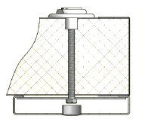 | 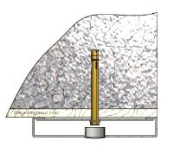 | 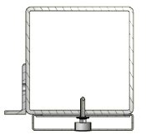

Стандартная комплектация:

- Первое место. Дверное полотно в сборе, упаковано в картонную коробку.
- Второе место. Рама в разобранном виде, упакована в картонную коробку.
- Третье место. Комплект направляющих откатной фурнитуры, упакован в воздушно пузырчатую пленку.
- Четвертое место. Комплект крепежных элементов, паспорт, инструкция по монтажу и эксплуатации. Упаковано в картонную коробку.
- Пятое место. Порог пластина, упакован в воздушно пузырчатую пленку (для низкотемпературных дверей).

Обозначение дверей.
Пример для Откатной Двери (Коммерческая Серия), с Шириной монтажного проема 1200мм, Высотой монтажного проема 2200мм, стандартной толщиной полотна 80мм, Среднетемпературное исполнение:
ОД(КС)-1200.2200/80-С

Рекомендуемые опции:
- Комплект крепежных элементов для установки рамы.  - Комплект швеллеров обрамления дверного проема.  - Комплект замка штифтового типа. | 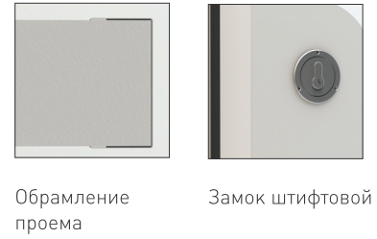

Стандартные размеры
Двери выпускаются габаритами от 800х1800 до 2200х2400 в соответствии с таблицей ниже.
Шаг промежуточных размеров 50 мм.
Ограничение по высоте в зависимости от ширины двери см. в Таблица 1
Таблица 1
Наименование, обозначение двери | Наименование, обозначение двери | Наименование, обозначение двери | Наименование, обозначение двери
ОД(КС)-800.1800 | ОД(КС)-1200.1800 | ОД(КС)-1600.1800 | ОД(КС)-2000.1800
ОД(КС)-800.1900 | ОД(КС)-1200.1900 | ОД(КС)-1600.1900 | ОД(КС)-2000.1900
ОД(КС)-800.2000 | ОД(КС)-1200.2000 | ОД(КС)-1600.2000 | ОД(КС)-2000.2000
ОД(КС)-800.2200 | ОД(КС)-1200.2200 | ОД(КС)-1600.2200 | ОД(КС)-2000.2200
ОД(КС)-900.1800 | ОД(КС)-1400.1800 | ОД(КС)-1600.2400 | ОД(КС)-2000.2400
ОД(КС)-900.1900 | ОД(КС)-1400.1900 | ОД(КС)-1800.1800 | ОД(КС)-2200.1800
ОД(КС)-900.2000 | ОД(КС)-1400.2000 | ОД(КС)-1800.1900 | ОД(КС)-2200.1900
ОД(КС)-900.2200 | ОД(КС)-1400.2200 | ОД(КС)-1800.2000 | ОД(КС)-2200.2000
ОД(КС)-1000.1800 |  | ОД(КС)-1800.2200 | ОД(КС)-2200.2200
ОД(КС)-1000.1900 |  | ОД(КС)-1800.2400 | ОД(КС)-2200.2400
ОД(КС)-1000.2000
ОД(КС)-1000.2200

